Овчаренко Евгений Дмитриевич ИС-27

Практическое занятие N 3
Тема : Составление программ ветвящейся структуры в IDE PyCharm Community edition
Цель работы : Закрепить усвоенные знания,понятия,алгоритмы,оновные принципы составления программ.
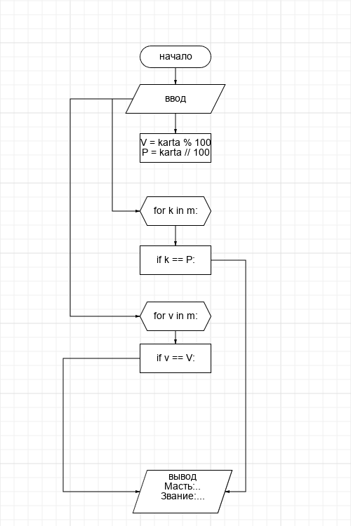
Вывод: в процессе выполнения практического занятия выработал(а) навыки составления программ циклической структуры в IDE PyCharm Community. Были использованы языковые конструкции For, if.
Выполнены разработка кода, отладка, тестирование, оптимизация программного кода. Готовые программные коды выложены на GitHub.

